CADENAS PARTsolutions sorgt bei AIM für Prozessoptimierung im Engineering und Einkauf
Teilemanagement von CADENAS hilft, Teilewildwuchs einzugrenzen und Unternehmensprozesse zu optimieren

Augsburg, 07. November 2012. Die AIM – Assembly in Motion GmbH, Tochtergesellschaft der Günther Holding GmbH, setzt seit 2009 das Strategische Teilemanagement PARTsolutions der CADENAS GmbH ein, um die rund 30 000 Kauf- und Eigenteile standortübergreifend noch besser verwalten zu können. Ein gemeinsamer Anwenderbericht informiert nun über den erfolgreichen Einsatz der CADENAS PARTsolutions Softwarelösung bei AIM als spezialisiertes Unternehmen in der Reinigungs-, Prüf- und Montagetechnik mit den Geschäftsbereichen ELWEMA Automotive, Rohwedder Macro und Rohwedder Micro.

Ziel von PARTsolutions ist es, CAD Bauteile in Unternehmen schneller und einfacher zu finden, zu reduzieren sowie zu verwalten und damit langfristig Kosten zu sparen. Darüber hinaus wird die Zusammenarbeit zwischen Einkauf und Engineering optimiert, da die CADENAS Softwarelösung beiden AIM Unternehmensbereichen Zugriff auf alle Teileinformationen ermöglicht. Beide Abteilungen näher zusammenzubringen, darauf zielt die PURCHINEERING Strategie von CADENAS ab. Das Wort PURCHINEERING setzt sich dabei aus den englischen Begriffen „purchase“ und „engineering“ zusammen.

„Mit CADENAS PARTsolutions haben wir erstmals eine einheitliche Struktur in unseren Teileinformationsdaten. Durch die übersichtliche Katalogstruktur können Bauteile einfach gefunden und der bisher herrschende ‚Teilewildwuchs‘ sinnvoll eingegrenzt werden“, so Eberhard Ilg, Technische Leitung der ELWEMA Automotive GmbH.

PARTsolutions liefert alle Teileinformationen für Einkauf und Engineering

Dank Schnittstellen zu der bisherigen Systemumgebung von AIM ist PARTsolutions das zentrale System zum Verwalten aller Teileinformationen für Engineering und Einkauf bei der Assembly in Motion und optimiert damit zahlreiche Arbeitsprozesse.

Beispielsweise ermöglicht es dem Einkauf, die Anzahl an Lieferanten durch die Kennzeichnung bevorzugter Bauteile zu konsolidieren. Darüber hinaus wird die Zahl neuer Dubletten verringert und die Wiederverwendung von Teilen optimiert.

Das Engineering profitiert von einem beschleunigten Konstruktionsprozess, indem Ingenieure vorhandene Bauteile schnell und einfach auffinden und zahlreiche vorkonstruierte CAD Modelle zur Verfügung stehen. „Ein sehr wichtiger Vorteil von PARTsolutions ist für AIM, dass der Konstrukteur sich wieder auf seine eigentliche Konstruktionsarbeit konzentrieren kann“, so Matthias Kienle, Konstruktion Mechanik der ELWEMA Automotive GmbH.

Lieferantenportal wird Anbindung externer Konstruktionsbüros ermöglichen

In naher Zukunft werden zudem etwa 20 externe Konstruktionsbüros mittels des Lieferantenportals, basierend auf der PARTcommunity Technologie von CADENAS, enger in den Konstruktionsprozess der Assembly in Motion GmbH eingebunden. Bisher erhalten die Konstruktionsbüros von AIM in regelmäßigen Abständen Zip-Dateien, die alle aktuellen Daten beinhalten. Nach deren Installation werden die Bauteile in einer Explorer Ansicht angezeigt.

Das Lieferantenportal von AIM wird auf die Datenbank von PARTsolutions zugreifen und ermöglichen, dass den Konstruktionsbüros auf einer eigenen Plattform alle bisher angelegten und freigegebenen Bauteile zur Verfügung stehen, welche sie in ihre Konstruktionsarbeiten für AIM schnell und einfach ohne Fehler einfügen können.

Weitere Informationen stehen im gemeinsamen Anwenderbericht der AIM – Assembly in Motion GmbH und der CADENAS GmbH zur Verfügung unter:
www.cadenas.de/partsolutions/erfolgsgeschichten
Pressebilder

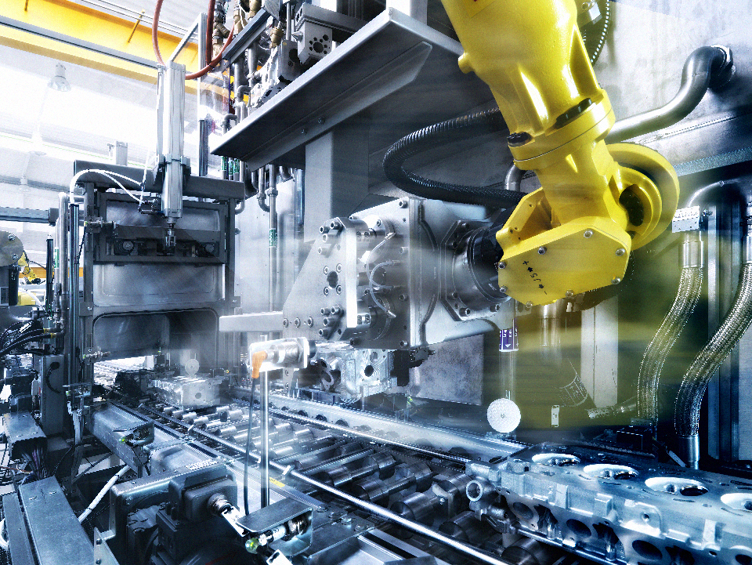
Bildunterschrift 1: CADENAS PARTsolutions unterstützt seit 2009 die Assembly in Motion GmbH bei der Entwicklung ihrer Produkte in der Reinigungs-, Prüf- und Montagetechnik.

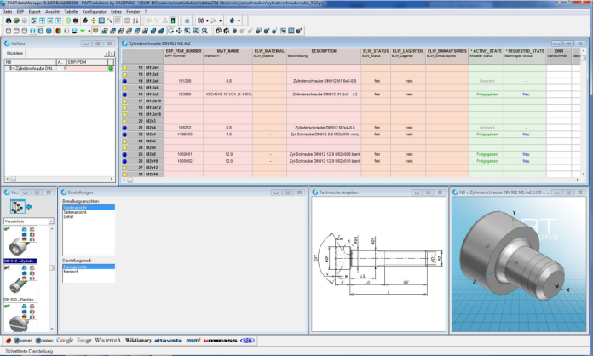

Bildunterschrift 2: Dank Schnittstellen zu der bisherigen Systemumgebung
von AIM ist PARTsolutions das zentrale System zum Verwalten aller Teileinformationen.

3 618 Zeichen

Der Pressetext und die Bilder stehen auf unserer Webseite zum Download bereit: www.cadenas.de/presse/pressemitteilungen
Über die CADENAS GmbH

CADENAS ist ein führender Softwarehersteller in den Bereichen Strategisches Teilemanagement und Teilereduzierung (PARTsolutions) sowie Elektronische CAD Produktkataloge (eCATALOGsolutions). Das Unternehmen stellt mit seinen maßgeschneiderten Softwarelösungen ein Bindeglied zwischen den Komponentenherstellern und ihren Produkten sowie den Abnehmern dar.

Der Name CADENAS (span. Prozessketten) steht mit seinen 300 Mitarbeitern an 14 internationalen Standorten seit 1992 für Erfolg, Kreativität, Beratung und Prozessoptimierung.

CADENAS hat in der Rolle des Initiators und Vordenkers bereits viele wichtige Neuerungen und Trends etabliert.

PARTsolutions Innovationen:
- Die Suche von CAD Bauteilen anhand von Topologien
- Die Ähnlichkeitssuche von CAD Bauteilen startet automatisch im Hintergrund
- Die CAD Teilesuche durch Skizzieren

Weitere Informationen über die neuesten Innovationen sowie das Unternehmen finden Sie auf unserer Internetseite unter: www.cadenas.de.

Über die AIM – Assembly in Motion GmbH

Über die neu gegründete Tochtergesellschaft der Günther Holding GmbH, AIM – Assembly in Motion GmbH, wurden wesentliche Geschäftsbereiche der Rohwedder AG erworben. ELWEMA gehört seit mehreren Jahren zur Günther Holding und stellt zusammen mit Rohwedder produkt- und kundenseitig eine hervorragende Ergänzung dar.

Die Aufgabenbereiche im Einzelnen:

ELWEMA Automotive GmbH entwickelt und produziert höchst flexible Anlagenkonzepte für Motorenkomponenten wie Zylinderkopf und Kurbelgehäuse und bietet mit ihrer RPM Suite - Reinigen, Prüfen, Montieren - eine einzigartige Fertigungstechnologie.

Rohwedder Macro Assembly GmbH (Bermatingen) ist auf die Entwicklung und Herstellung von teil- und vollautomatischen Montagelinien für Getriebe, Lenkungen und Kupplungen spezialisiert sowie auf standardisierte Fertigungsanlagen für die Medizintechnik.

Rohwedder Micro Assembly GmbH (St. Leon-Rot) konstruiert und fertigt branchenunabhängig hochpräzise Montageanlagen im Mikrobereich für beispielsweise Injektoren, Platinen oder Handylautsprecher.

www.aim-holding.de

